



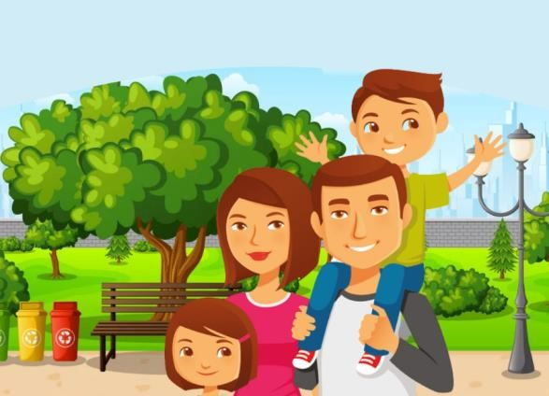


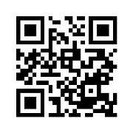
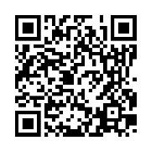
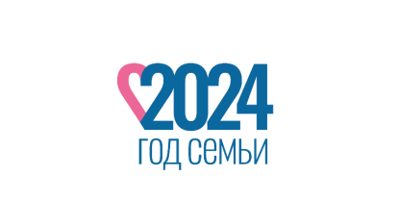
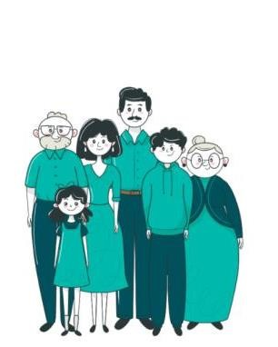
ИНФОРМАЦИОННАЯ
КАРТА ПОМОЩИ
СЕМЬЕ

2024
ГОД
Министерство социального развития Ульяновской области
Информация о социальной
поддержке на сайтах

:
sobes73.ru
СоцГарантия73
Министерство социального развития
Ульяновской области
432071
, г. Ульяновск,
ул. Федерации, 60
Приёмная
-
(8422)
44
8
-
96
-
84
E
-
mail
:

glavtrud73@ulgov.ru
Уполномоченный по правам ребенка
в Ульяновской области (Сморода Е.В.)

8(8422)
58
-
52
-
20
,
upr73@mail.ru
Пн
-
пт
с 9.00 до 18.00 ч
.
Детский телефон доверия
8 800 2000 122
,
8 (8422)
00
25
42
Круглосуточно
Комиссия по делам несовершеннолетних
Ульяновская область, р.п. Майна, ул. Советская, д.3, 8(84244) 2 -20 -79 maina-kdnizp@mail.ru
Пн-пт 8:00-17:00
Отдел опеки и попечительства
Р.п.Майна, ул. Советская, д.3
+7 (84244) 2-25-41 opeka.2010@mail.ru
Пн-пт 8:00-17:00
Прокуратура Майнского района р.п.Майна, ул. Советская, д. 28
+7 (84244) 2-11-00 mai@ulproc.ru Пн-пт с 9.00 до 18.00 ч.
МО МВД России «Майнский»
8(84244) 21640 (круглосуточно)
Майнское отделение ОГАУСО "Центр социально-психологической помощи семье и детям"
Р.п. Майна, ул. Полбина д.1а
+7 (84244) 2 - 26 – 83 Semya_maina@mail.ru
Пн-пт 08:00-17:00

ГУЗ «Майнская районная больница»
Р.п. Майна, ул. Зеленая, д.1
+7 (84244) 2-12-77 детская регистратура
mainrb@mz73.ru
Пн-пт 08:00-17:00

Филиал ОГКУ КЦ в Майнском районе
Р.п. Майна, ул. Советская, д.9
+7 (84244) 2-22-15
cznbuh73@mail.ru
Пн-пт с 08:30-17:30

Консультативная служба поддержки семей и детей
р.п. Майна, ул. Ленинская д. 8
Телефон: 8(84244)2-10-61
https://orbita.3dn.ru
Пн-пт 08:00-17:00
ОГКУ социальная защита населения
Ульяновской области по Майнскому району
Р.п.Майна, ул.Полбина, д.1А
mainaudszn@mail.ru +7 (84244) 2-14-78
Пн-пт 08:00-17:00

